SISTEMA DE CONTROL DE ACCESO PARA CONJUNTOS RESIDENCIALES

SAFEWARE COMPANY



David Andrés Hernández Triana

Michael Stick Mejia Perdomo

Luisa Fernanda Alarcón Castañeda

Harol Daniel Naranjo Yunez

ADSI 2067459

Servicio Nacional De Aprendizaje - SENA

Bogotá D.C.

2021

**Tabla de contenido**

**1** **CREATE** 3

1.1 Tabla TipoIdentificacion 3

1.2 Tabla Persona 3

1.3 Tabla TipoPersona 4

1.4 Tabla Operacion 4

1.5 Tabla Registro 5

1.6 Tabla TipoVehiculo 5

1.7 Tabla Vehiculo 6

1.8 Tabla Visita 6

**2** **ALTER** 7

2.1 Inserción de valores por defecto 7

2.2 Asociación de llaves foráneas con primarias 7

2.2.1 Persona - TipoIdentificacion 7

2.2.2 Registro - Operacion 7

2.2.3 Registro - TipoPersona 8

2.2.4 Registro - Persona 8

2.2.5 Vehiculo - TipoVehiculo 8

2.2.6 Vehiculo - Registro 8

2.2.7 Visita - Registro 8

2.3 Diagrama relacional 9

**3** **DROP** 9

3.1 Verificación de la tabla visita 9

3.2 Eliminación de la tabla visita 10

3.3 Comprobación de la eliminación 10

# **CREATE**

## Tabla TipoIdentificacion

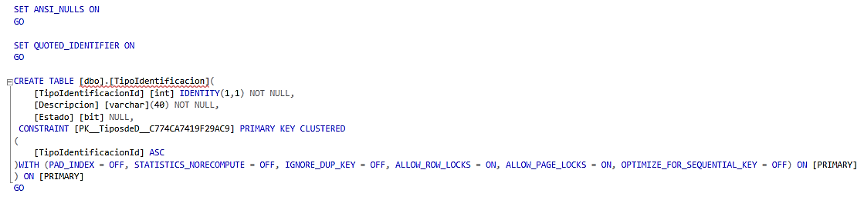

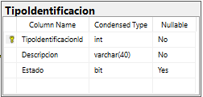

## Tabla Persona

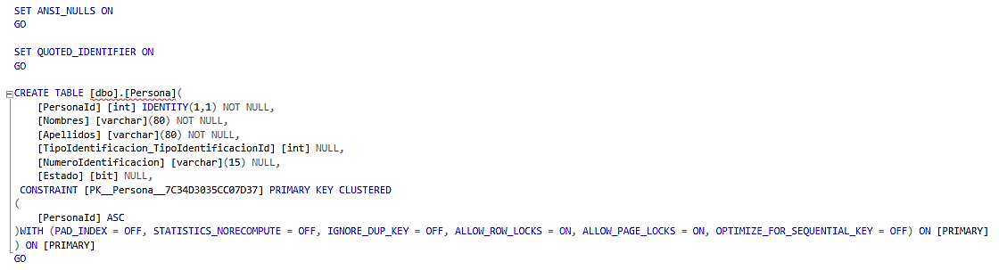

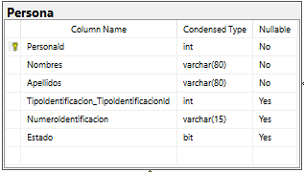

## Tabla TipoPersona

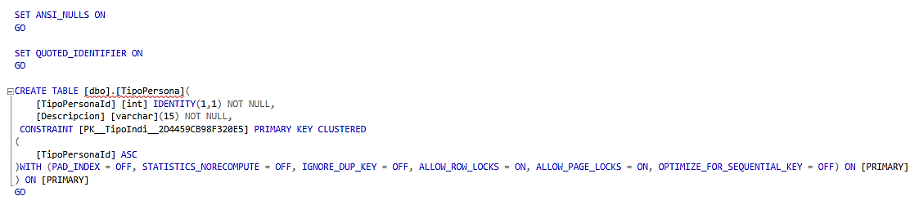

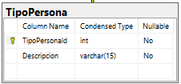

## Tabla Operacion

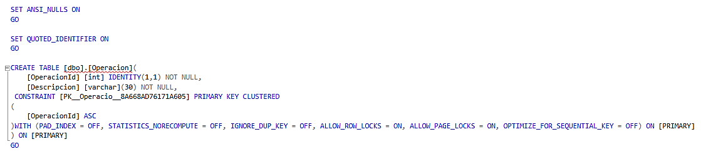

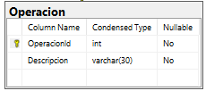

## Tabla Registro

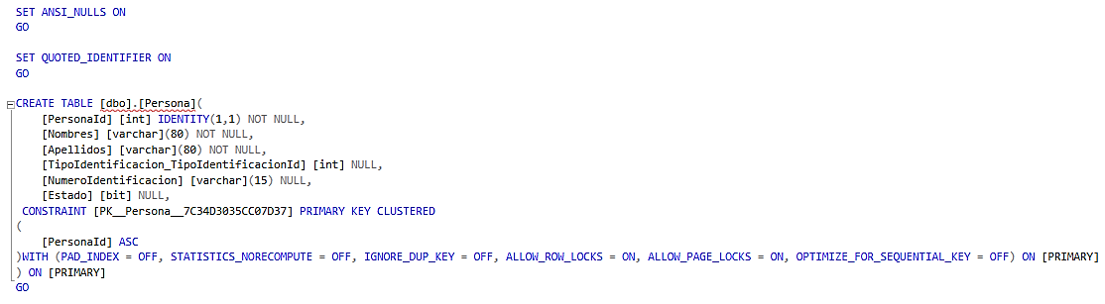

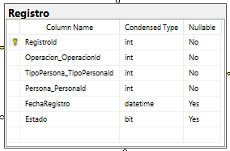

## Tabla TipoVehiculo

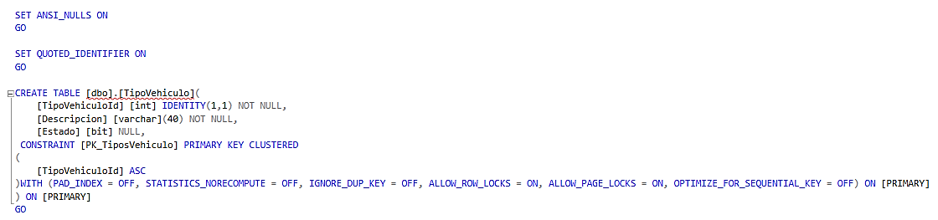

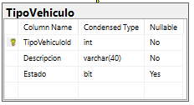

## Tabla Vehiculo

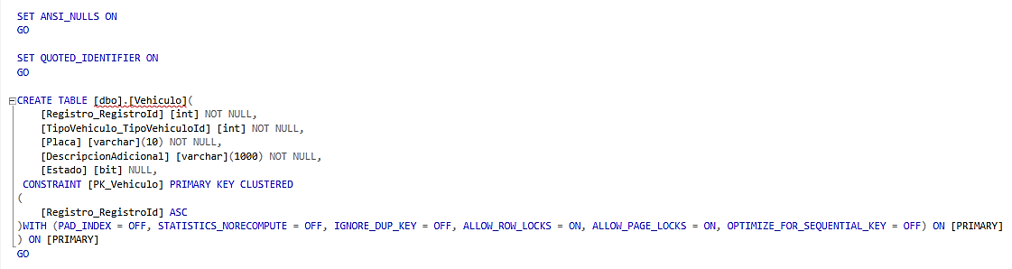

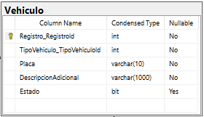

## Tabla Visita

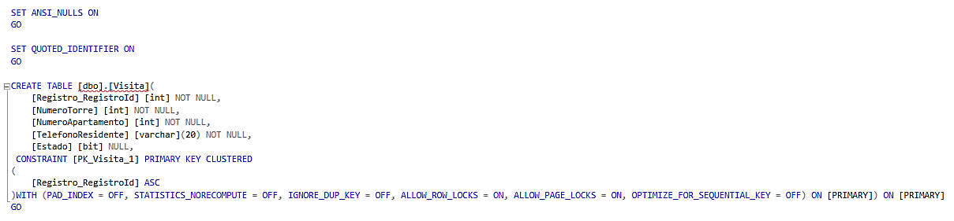

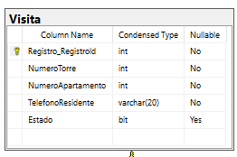

# **ALTER**

## Inserción de valores por defecto

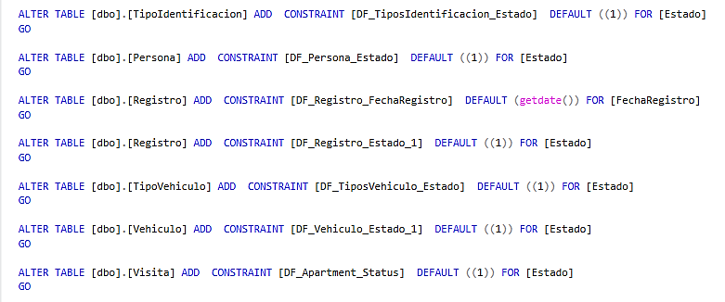

## Asociación de llaves foráneas con primarias

### Persona - TipoIdentificacion

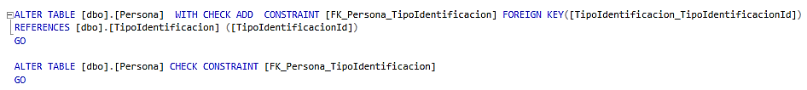

### Registro - Operacion

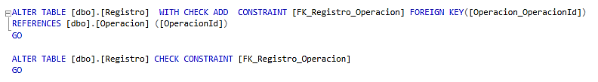

### Registro - TipoPersona

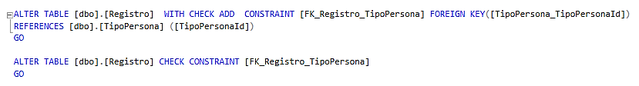

### Registro - Persona

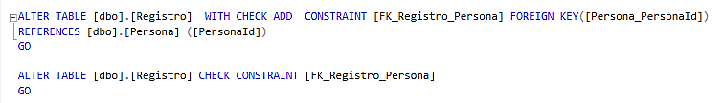

### Vehiculo - TipoVehiculo

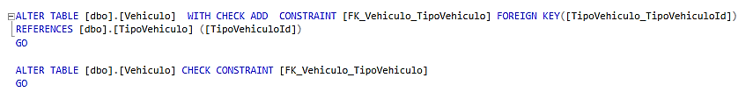

### Vehiculo - Registro

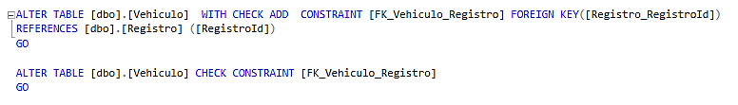

### Visita - Registro

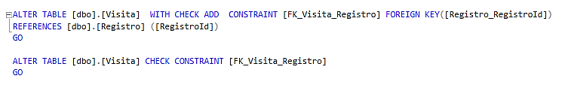

## Diagrama relacional

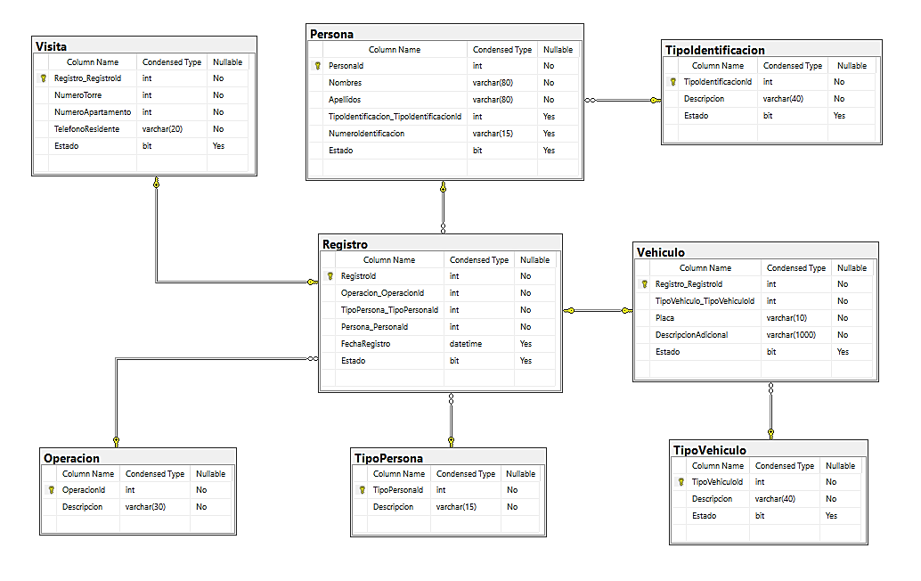

# **DROP**

## Verificación de la tabla visita



## Eliminación de la tabla visita



## Comprobación de la eliminación

